树德中学高2014级第一期期中考试数学试题
命题人：叶金明
一、选择题（每小题中有且只有一个选项正确，每小题5分，共50分）
1.已知集合，且，则集合可能是（ ）
A. B. C. D.R
2．下列式子正确的是（ ）
A． B． C． D．
3．如果函数f（x）=x²+bx+c对任意的实数x，都有，那么（ ）
A． B．
C． D．
4．已知函数f(x)，x∈F，那么集合{(x，y)|y=f(x)，x∈F}∩{(x，y)|x=1｝中所含元素的个数是（ ）
A．0 B．1 C．0或1 D．1或2
5.下列函数中，在区间(0，＋∞)上为增函数的是( )
A．y＝ln(x＋2) B．y＝－ C．Error: Reference source not found D．y＝x＋
6.若，则（ ）
A．$a$<$b$<$c$<d B．d<c<$a$<$b$ C． d<$b$<$a$<$c$ D． $b$<d<$c$<$a$
7．今有一组实验数据如右表，现准备
用下列函数中的一个模拟这组数据满足的规律，其中最接近的一个是（ ）
 | 2.0 | 3.0 | 4.0 | 5.1 | 6.0
 | 1.5 | 4.04 | 7.5 | 12 | 18.01

A． B． C． D．
8.已知函数为定义在上的奇函数，则（ ）
A．1 B． C． D．3
9.对于函数若对于任意存在使得且，则称为“共底函数”。已知函数是定义在区间上的“共底函数”，那么函数在区间上的最大值为（ ）
A． B． C．2 D．4
10．已知函数$f(x)=\left\{\begin{matrix}3^{x} & (x≥0) \\ {\text{log}}_{3}(−x) & (x<0)\end{matrix}\right.$，函数$g(x)=f^{2}(x)+f(x)+t(t∈R)$．关于$g(x)$的零点，下列判断不正确的是（ ）
A．若$t=\frac{1}{4},g(x)$有一个零点 B．若$−2<t<\frac{1}{4},g(x)$有两个零点
C．若$t=−2,g(x)$有三个零点 D．若$t←2,g(x)$有四个零点
二、填空题（填最简结果，每小题5分，共25分）
11.函数的值域为________.
12.定义在R上的偶函数$f\left(x\right)$在[0，$+∞$)上是增函数，则方程的所有实数根的和为_________.

13．若y=log(2-ax)在［0，1］上是x的减函数，则a的取值范围是_______.
14.设集合函数
若则x₀取值区间是_______.
15.下列叙述中：
①函数的图象可能通过坐标系中任何一个象限；
②函数定义域为R，则；
③若,则函数存在最大值；
④函数在定义域内单调递增；
⑤已知函数,若时，,则x<0时，有.
其中，正确命题的序号是_________.

三、解答题（要求有清晰的过程，共75分）
16.（本题满分12）
(1) 已知Error: Reference source not found(a为常数)，求Error: Reference source not found的值．
(2)求值:Error: Reference source not found

17.(本题满分12分)
已知全集U=R，，.
(1)若,求.
(2)若，求实数的取值范围.

18.(本题满分12分)
已知，其中a满足Error: Reference source not found
求函数的最大值．

19.(本题满分12分)某市为了倡导居民节约水资源，自来水实行分段收费。收费标准如下：每户每月用水不超过4吨时，每吨为1.80元，当用水超过4吨时，超过部分每吨3.00元，，已知甲、乙两用户某月用水量为5：3.
（1）设甲用户用水量为5x,求该月甲、乙两户共交水费y元关于x的函数；
（2）若甲、乙两户该月共交水费26.4元，求出甲、乙两户该月的用水量和水费.

20．（本题满分13分）
定义在R上的函数满足对任意x，y∈R都有．
且x<0时，$f(x)$<0,
(1)求证: 为奇函数；
(2) 试问$f(x)$在$x∈[−4, 4]$上是否有最值？若有，求出最值；若无，说明理由．
(3)若对任意x∈R恒成立，求实数k的取值范围．

21.（本题满分14分）
设,其中m>0,m≠1，已知0<a<b，且满足
(1) 求证：；
(2) 比较与1的大小；
(3) 试问当m>1时，关于b的方程是否在(3,4)内有解？

树德中学高2014级第一期期中考试数学试题答题卷
班级： 姓名： 考号： 座位号：
…………………………………………密…………………………………………封……………………………线………………………………………
二、填空题（每小题5分，共25分）

11、 12、 13、 14、 15、
三、解答题
16、（12分）

17、（12分）

18、（12分）

19、（12分）

20、（13分）

21、（14分）

树德中学高2014级第一期期中考试数学试题参考答案
ADBCA BBCCD
11. 12. 4 13.(1,2) 14.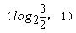 15.③④⑤
16.解：（1）∵x^{－3}＋1＝a，∴x^{－3}＝a－1.
又∵x^{－6}＝(x^{－3})²，∴x^{－6}＝(a－1)².
∴a²－2ax^{－3}＋x^{－6}＝a²－2a(a－1)＋(a－1)²
＝a²－(2a²－2a)＋(a²－2a＋1)＝1.
（2）
Error: Reference source not found
17解：由已知得，
……4分
（1）当a=1时，， ……8分
（2）若，则或，或 ……12分
18.解：由Error: Reference source not found得
解得2<a<4
又a∈N，∴a=3. f(x)＝2＋Error: Reference source not foundx(1≤x≤9)，……4分
……8分
又∵f(x)的定义域为[1,9]，
∴要使函数)有意义，
必须有∴1≤x≤3，∴0≤log3x≤1.
故当log3x＝0，即x＝1时，y的最大值为；
当log3x＝1，即x＝3时，y的最大值为. ……12分
19.解 ：（1）当甲的用水量不超过4吨时，即5x≤4，乙的用水量也不超过4吨，
y=（5x+3x）×1.8=14.4x;
当甲的用水量超过4吨，乙的用水量不超过4吨时，即3x≤4且5x>4,
y=4×1.8+3x×1.8+3×(5x-4)=20.4x-4.8.
当乙的用水量超过4吨时，即3x>4,y=8×1.8+3(8x-8)=24x-9.6，
所以y=$\begin{aligned}\left\{\text{14}\text{.}4x (0≤x≤\frac{4}{5}) | \right.\left\{\text{20}\text{.}4x−4\text{.}8 (\frac{4}{5}<x≤\frac{4}{3})\text{.} | \right.\end{aligned}$ ……7分
(2)由于y=f(x)在各段区间上均为单调递增，
当x∈［0，$\frac{4}{5}$］时,y≤f（$\frac{4}{5}$）<26.4;
当x∈（$\frac{4}{5}$，$\frac{4}{3}$］时，y≤f（$\frac{4}{3}$）<26.4;
当x∈（$\frac{4}{3}$,+∞）时，令24x-9.6=26.4,解得x=1.5,
所以甲户用水量为5x=7.5吨，水费S₁=4×1.8+3.5×3=17.70（元);
乙户用水量为3x=4.5吨，水费S₂=4×1.8+0.5×3=8.70（元). ……12分
20．
(1)证明：f(x+y)=f(x)+f(y)(x，y∈R)， ①
令x=y=0，代入①式，得f(0+0)=f(0)+f(0)，即 f(0)=0．
令y=-x，代入①式，得 f(x-x)=f(x)+f(-x)，又f(0)=0，则有
0=f(x)+f(-x)．即f(-x)=-f(x)对任意x∈R成立，所以f(x)是奇函数．……4分
(2) )解：设$x_{1}, x_{2}∈R$，且$x_{1}<x_{2}$，则$x_{1}−x_{2}<0$，从而$f(x_{1}−x_{2})<0$，
又.
∴$f(x_{1})−f(x_{2})<0$，即$f(x_{1})<f(x_{2})$.
∴函数$f(x)$为R上的增函数，
∴当$x∈[−4, 4]$时，$f(x)$必为增函数．
又由$f(−1)=−2$，得$−f(1)=−2$，∴$f(1)=2$
∴当$x=−4$时，$f(x)_{\text{min}}=f(−4)=−f(4)=−4f(1)=−8$；
当$x=4$时，$f(x)_{\text{max}}=f(4)=4f(1)=8$． ………… 8分
(3)解：由（2）f(x)在R上是增函数，又由(1)f(x)是奇函数．
f(k·3)＜-f(3-9-2)=f(-3+9+2)，等价于k·3＜-3+9+2，
即3-(1+k)·3+2＞0对任意x∈R成立．
令t=3＞0，问题等价于t-(1+k)t+2＞0对任意t＞0恒成立．
令
,符合题意；
R恒成立．……13分
(3)法二（分离系数）由k·3＜-3+9+2得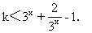
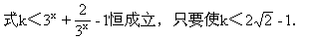
(此法没对函数的单调性证明的扣2分)
21.解：(1)当m>1时,结合函数图象，由f(a)＝f(b)可判断a∈(0,1)，b∈(1，＋∞)，
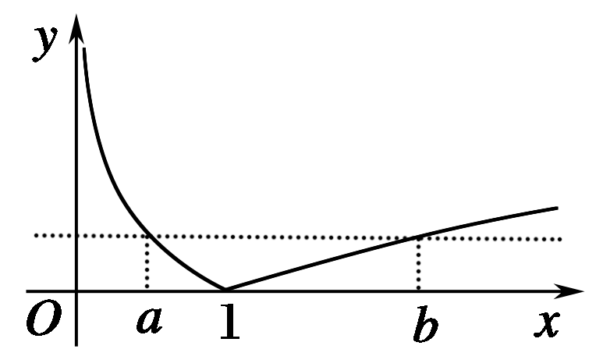
从而－Error: Reference source not founda＝Error: Reference source not found，从而Error: Reference source not found,故ab＝1.
0<m<1时，同理有ab＝1。（没讨论扣1分） ……4分
(2)由（1）知＝，
令φ(b)＝＋b， (b>0,b≠1)
在(1，＋∞)上任取b₁，b₂且1<b₁<b₂，
∵φ(b₁)－φ(b₂)＝－
＝＋(b₁－b₂)＝＋(b₁－b₂)
＝<0，
∴φ(b₁)<φ(b₂)，∴φ(b)在(1，＋∞)上为增函数，
∴φ(b)>φ(1)＝2.所以>1. …………9分
(3)由前知m>1时b>1,>1，。∵f(b)＝2f，
∴Error: Reference source not foundb＝2Error: Reference source not found＝Error: Reference source not found²，
∴b＝²，
得4b＝a²＋b²＋2ab，(ab=1)
＋b²＋2－4b＝0.
令h(b)＝＋b²＋2－4b，
因为h(3)<0，h(4)>0，
根据函数零点存在性定理可知，
函数h(b)在(3,4)内一定存在零点，
即关于b的方程f(b)＝2f在(3,4)内有解. ……14分

